# Nama : Elsa Dwi Handayani

NIM : 19051397035

Prodi: D4 Manajemen Informatika 2019A

Materi 8 Double Linked List

# SOAL NO 1

Perhatikan script code double linked list non circular berikut ini dan tuliskan urutan langkah output node nya!

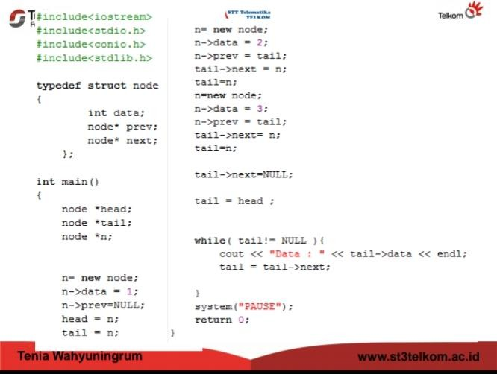

# Jawaban :

# 



Data : 1

Data : 2

Data : 3

**SOAL NO 2**



Data : 50

Data : 1

Data : 2

Data : 3

**Jawaban**:

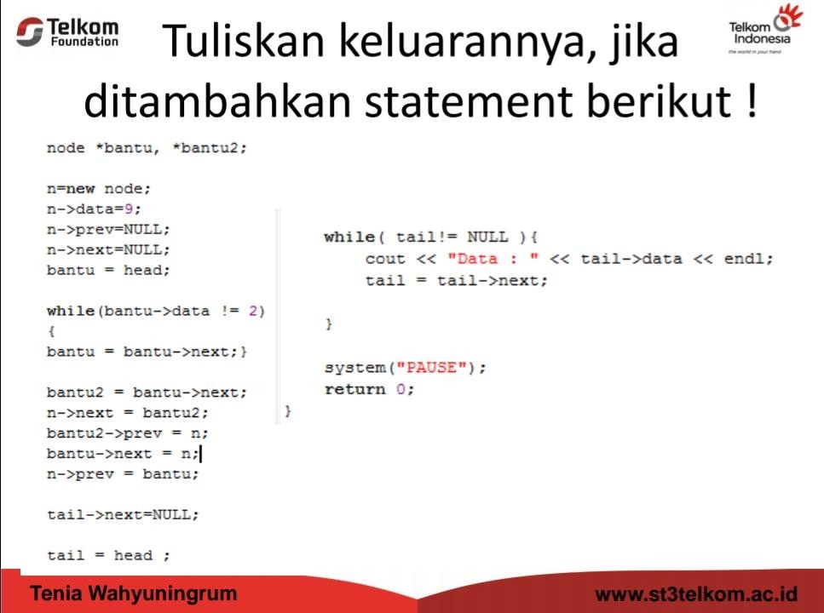

**Jawaban :**



Data : 50

Data : 1

Data : 2

Data : 9

Data : 3

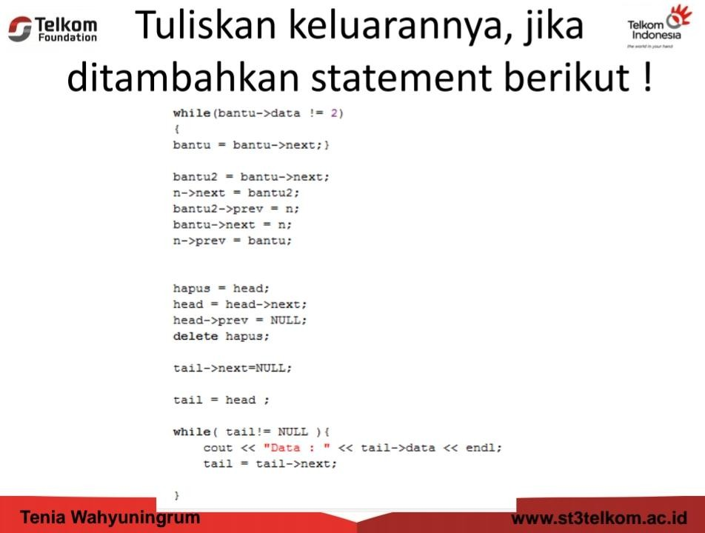

**Jawaban :**



Data : 1

Data : 2

Data : 9

Data : 3

Perhatikan script code double linked list circular sederhana berikut ini dan tuliskan urutan langkah output node nya!

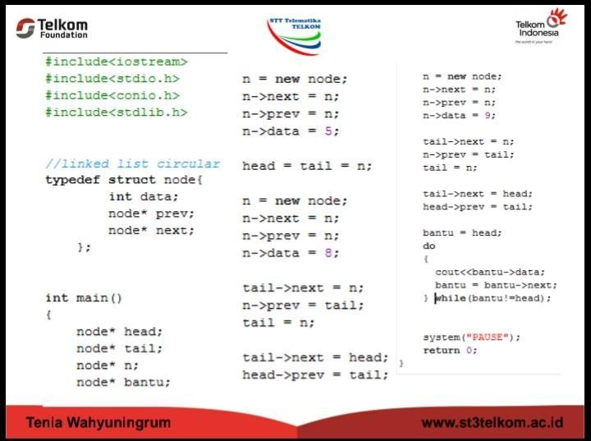

# Jawaban :



589